TRAMAS DIGITALES - Modalidad Secundaria Técnica

Sede: "Escuela de Enseñanza Técnica Nro. 474 – Tambor de Tacuarí”.

Escuela: “E.E.S.O. Nro.223 – José V. Oroño”

Nombre y Apellido del Rtic: Silvia Gamarra

Nombre y Apellido del Docente: Alejandra Gaitán

Espacio curricular: Educación Artística Artes Visuales

Curso: 2do “B”

Tema/s: “Formas planas”

Fecha: 24 /10 / 2016 |  | Tiempo estimado de duración del proyecto: 3 clases de 80 minutos cada una, pudiendo extenderse si fuera necesario.
Objetivo:
- Utilizar de manera expresiva-comunicativa la forma como elemento trascendente en el lenguaje plástico incentivando sus posibilidades de crear.
Contenidos:
Actitudinales:  - Disposición para acordar, aceptar y respetar las reglas para la producción artística.  - Confianza en sus posibilidades.  Respeto por su propia obra y las de sus pares. | Conceptuales:  - Formas planas.  - Formas regulares e irregulares.  - El color y la forma. |  | Procedimentales:  - Aplicación de las formas en diseños de composiciones figurativas o no figurativas.  - Análisis de las imágenes construidas.  Composición intuitiva.
Proyecto: Las formas.
Actividades: |  |  | Formas de agrupamiento: | Recursos:
Motivación:  La docente retomará, de manera breve, lo trabajado la clase anterior.  Se explicará cómo las formas planas pueden ser medidas en dos dimensiones: alto y ancho.  Las formas planas también pueden ser llamadas figuras y pueden ser de muchas formas y tamaños.  Pueden ser planos regulares: que son geométricos y tienen sus lados y sus ángulos iguales,  O irregulares, que tienen diferentes medidas en sus lados y sus contornos pueden ser lisos o con imperfecciones.  Se explicará cómo los planos son elementos con fuerza expresiva y pueden transmitir sensaciones visuales de lejanía, cercanía o profundidad, de superposición, etc.  Se pondrán en evidencia dichos elementos a través de reproducciones de Kandinsky , Miró y Picasso. Se observaran de manera detenida las obras de los nombrados artistas en cuanto a las propiedades de las formas y los colores aplicados a las mismas.  Utilizando láminas didácticas se hablará de cómo mediante la superposición se crea la sensación de lejanía-cercanía. Las formas que se ven más completas son las más cercanas y las incompletas por detrás de las primeras, más lejanas.  Si en una composición las formas van disminuyendo de tamaño, la sensación que se produce es de alejamiento, cuanto más pequeña más lejos, y si además están superpuestas en efecto es más acentuado.  Cuando en una composición el color se aclara también se produce el efecto de lejanía, cuanto más claro más lejos. Y si además se emplean cambios de tamaño y superposición el efecto es mayor. |  |  | Colectiva. | Reproducciones.  Láminas.  Programas digitales.  Netbook/celular.  Colores.
Desarrollo:  Actividad 1:  Pensar en formas simples para generar diversas composiciones.  Para esta actividad utilizaremos el programa QR Droid. Escanea el siguiente código QR y veras…  Actividad 2: Una vez observado el video “Kandinsky Fantasy Op 7” se dialogara sobre los observado y cuáles fueron los aspectos que llamaron su atención.  Realizar con papeles de colores una composición que contenga formas regulares y colores llamativos.  Actividad 3:  En esta oportunidad usaremos el programa Augument, lo que dará a la imagen un nuevo aspecto tridimensional brindando diferentes opciones.  Escanea la siguiente imagen y verás otra obra y más formas...  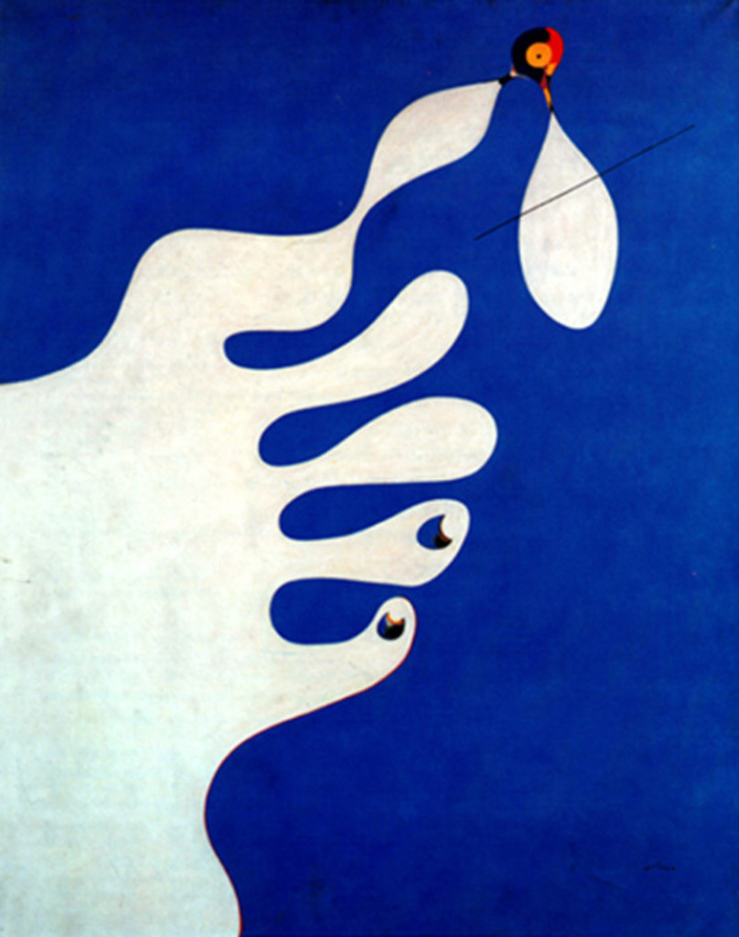  Actividad 3:  Describir de que manera pudimos observar la obra de Miro (tridimensionalmente).Se propondrá a los alumnos realizar una obra utilizando planos regulares e irregulares, tratando de conseguir transmitir sensación de profundidad usando todas las técnicas habladas con anterioridad.  Se sugerirá utilizar el lápiz grafito para realizar el dibujo y después lápices de colores para los diferentes planos presionando menos el color para los planos más lejanos. |  |  | individual | Hoja blanca.  Lápiz grafito.  Lápices de colores.  Tijera.  Pegamento.  Papeles de colores.  Celular con programas augument y QR Droid.
Cierre:  Se expondrán los trabajos realizados y se comentará si fue logrado o no el objetivo del trabajo y porqué. |  |  | Colectiva. | Producciones de los alumnos
Evaluación:
Para llevar a cabo la evaluación se tendrá en cuenta tanto el proceso como la finalización del trabajo.
También se valorará la búsqueda de la originalidad en la resolución de la propuesta artística.

